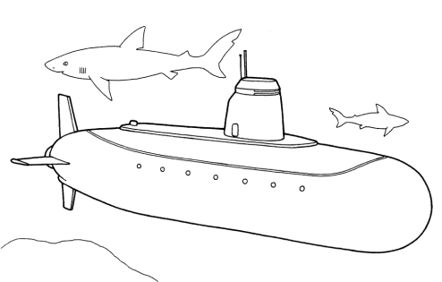

**Υ, υ**

το υποβρύχιο

1. **Γράφω Υ και υ:**

Υ …… …… …… …… …… …… …… …… …… …… …… …… …… …… …… …… ……

υ …… …… …… …… …… …… …… …… …… …… …… …… …… …… …… …… ……

1. **Ενώνω τις εικόνες με τις λέξεις:**

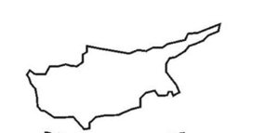

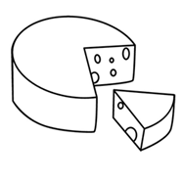 το τυρί

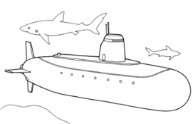 το υποβρύχιο

η Κύπρος

1. **Κυκλώνω τα Ιι, Ηη, Υυ:**



Φτιάχνω συλλαβές με το υ και τις διαβάζω:

κ___ π___ κ___ γ___ φ___ χ___δ___ τ___ μ___ ν___ σ___ λ___